Baccalauréat Professionnel
« Maintenance des Équipements Industriels »
ÉPREUVE E1 : Épreuve scientifique et technique
Sous-épreuve E11 (unité 11) :
Analyse et exploitation de données techniques
SESSION 2017
DOSSIER TECHNIQUE et RESSOURCES

MISE EN SITUATION DE LA CHAINE D’EMBOUTEILLAGE
SYSTEME D'EJECTION ANCIENNE VERSION

Afin de conditionner des bouteilles de verre dans des cartons de trois bouteilles, on met en œuvre la chaîne d’embouteillage suivante :
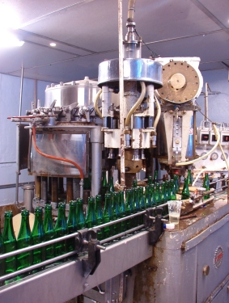
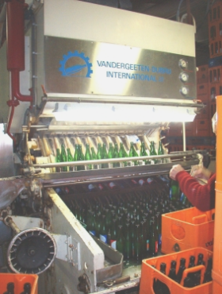
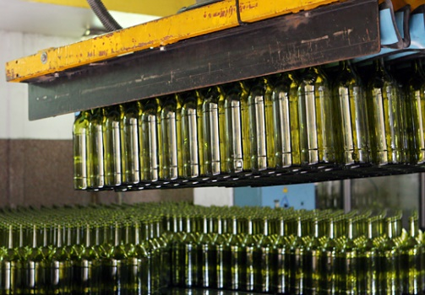
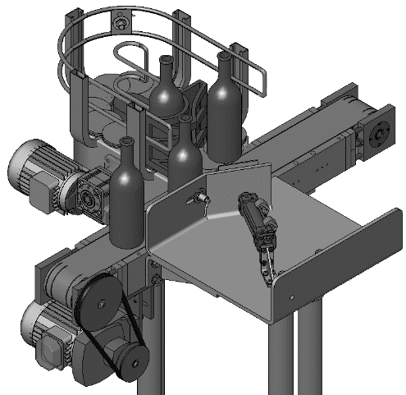
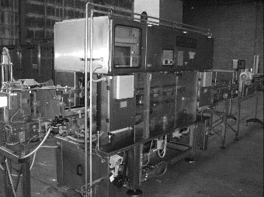
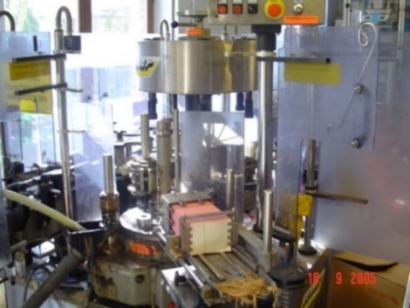
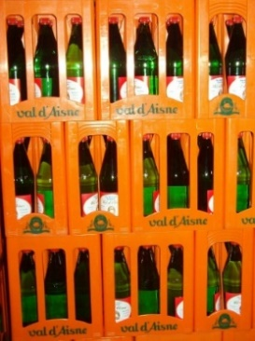
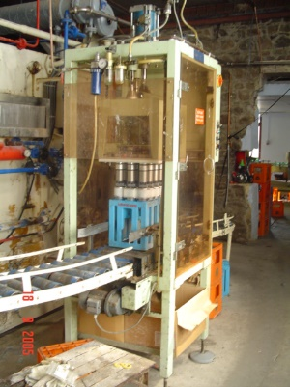
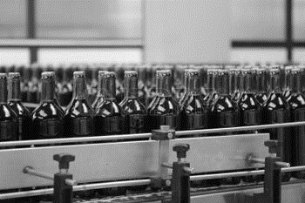
ZONE DE STOCKAGE
Gestion du flux de bouteilles pour éviter un engorgement sur le convoyeur
CHARGEUR
Positionnement des bouteilles vides pour alimenter la chaine d’embouteillage
LAVEUSE
Nettoyage des
bouteilles vides
REMPLISSEUSE
ET CAPSULEUSE
Mise en bouteille du liquide et fermeture par une capsule

MIREUSE
Contrôle des niveaux qui permet de vérifier la conformité des bouteilles

ETIQUETEUSE
Positionnement et collage
d’une étiquette sur
chaque bouteille
CONDITIONNEUSE
Positionnement des lots de bouteilles dans leur emballage
ENCAISSEUSE
Regroupement des
bouteilles par lots
Ejection vers «Flux anomalie»
«Flux normal»

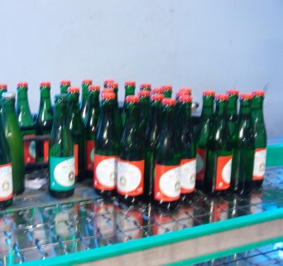

SUJET D’ETUDE
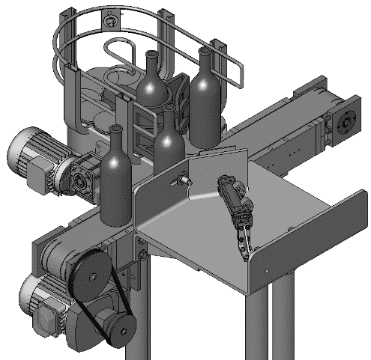
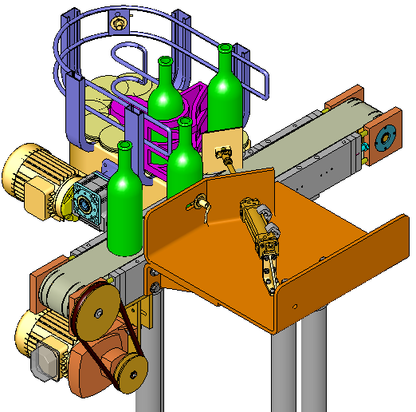
ANCIEN SYSTEME D'EJECTION
VERS
ETIQUETEUSE
VERS CONVOYEUR
A PALETTES
«Flux normal»
«Flux anomalie»
DEPUIS LA MIREUSE
(CONTROLE NIVEAU)
DEPUIS LA MIREUSE
(CONTROLE NIVEAU)
VERIN D’EJECTION
TIGE SORTIE
VERIN D’EJECTION
TIGE RENTREE
OU

SUJET D’ETUDE
NOUVEAU SYSTEME D'EJECTION
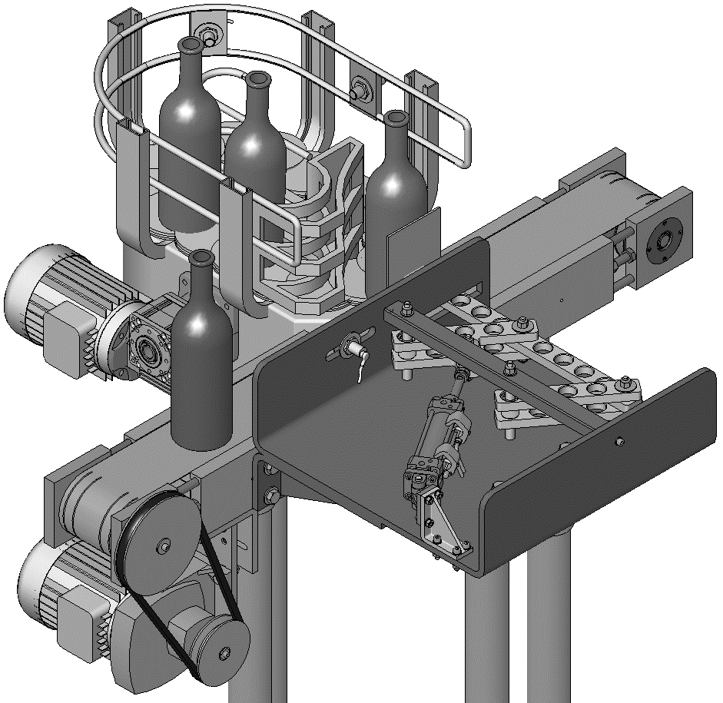
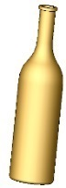
Capteur accumulateur bouteilles non conformes stockées
Capteur présence bouteille défectueuse
Capteur Tige vérin sortie
Capteur accumulateur bouteilles non conformes saturé
Manutention des bouteilles en anomalie
Moteur convoyeur bouteilles
Capteur Tige vérin rentrée
Vérin éjection bouteilles
Moteur tapis convoyeur
DEPUIS LA MIREUSE
(CONTROLE NIVEAU)
²
²
VERS ETIQUETEUSE

FONCTION GLOBALE
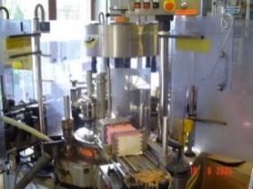
ORIENTER

LES BOUTEILLES
Energie électrique et pneumatique
Automate programmable
Cadence convoyeur
Manuel ou Automatique
W
R
E
SYSTEME D'EJECTION
A-0
Bouteilles arrivant
de la mireuse
Bouteilles vers l’étiqueteuse
Bouteilles vers le convoyeur à palettes
C

Energies utilisées : Electricité 230 V / 400 V / 50 Hz et Pneumatique 6 bars
Automate programmable : TSX NANO
Modes de marche Manuel ou Automatique

CONVOYEUR PRINCIPAL
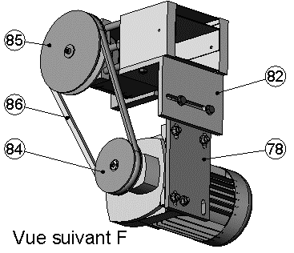
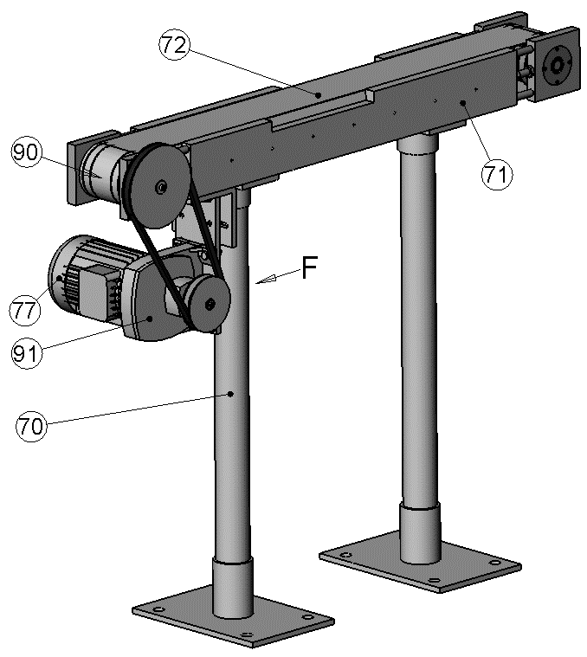

91 | Réducteur
90 | Tambour
86 | Courroie
85 | Poulie réceptrice
84 | Poulie motrice
82 | Equerre
78 | Plaque support moteur
77 | Moteur
72 | Tapis
71 | Carter latéral
70 | Pied convoyeur
Rep. | Désignation

MAINTIEN AXIAL DES ROULEMENTS

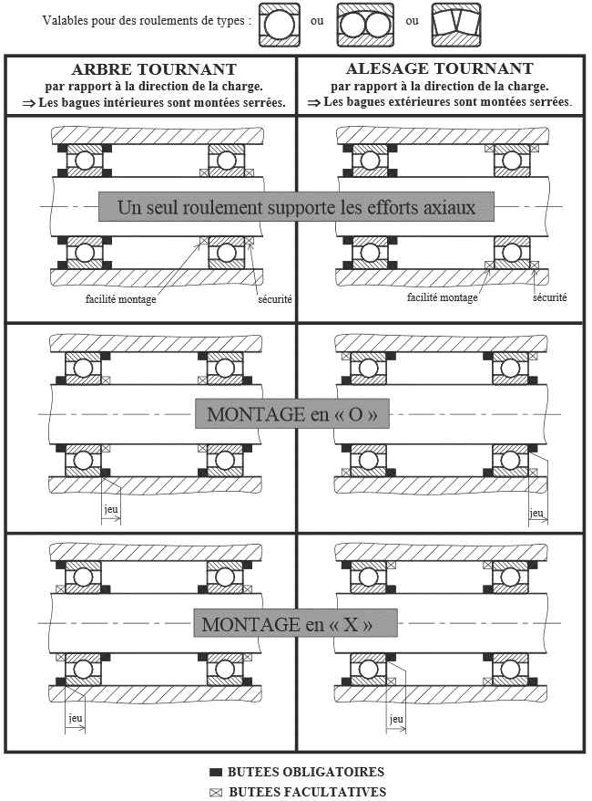
Montage A
Montage C
Montage B
Valable pour des roulements de type :

AJUSTEMENTS RECOMMANDES DE MONTAGES DE ROULEMENTS
Extrait Guide du Dessinateur Industriel

ARBRE |  |  |  |  | ALESAGE
Conditions d’emploi | Charge | Tolérance | Observations |  | Conditions d’emploi | Charge | Tolérance | Observations
Bague intérieure fixe par rapport à la direction de la charge | Constante | g6 | La bague intérieure peut coulisser sur l’arbre. |  | Bague extérieure tournante par rapport à la direction de la charge | Importante avec chocs | P7 | La bague extérieure ne peut pas coulisser dans l’alésage.
 | Variable | h6 |  |  |  | Normale ou importante | N7
Bague intérieure tournante par rapport à la direction de la charge, ou direction de charge non définie | Faible et variable | j6 | La bague intérieure est ajustée avec serrage sur l’arbre. A partir de m5, utiliser des roulements avec un jeu interne augmenté. |  |  | Faible et variable | M7
 | Normale | k5 – k6 |  |  | Direction de charge non définie | Importante ou normale | K7
 | Importante | m5 – m6 |  |  | Bague extérieure fixe par rapport à la direction de la charge | Importante avec chocs | J7 | La bague extérieure peut coulisser dans l’alésage.
 | Importante avec chocs | n6 |  |  |  | Normale | H7
 |  | p6 |  |  |  | Normale (mécanique ordinaire) | H8
Butée à billes | Axiale | j6 |  |  | Butée à billes | Axiale | H8

ROULEMENTS A UNE RANGEE DE BILLES A CONTACT RADIAL
Extrait catalogue SNR

d  - Tableau ci-contre correspondant à un extrait des séries de dimensions |  | D | B
mm | Références | mm | mm | 10³N | 10³N
3 | 623 | 10 | 4 | 0,64 | 0,23
4 | 624  634 | 13  16 | 5  5 | 1,30  1,88 | 0,49  0,68
5 | 625  635 | 16  19 | 5  6 | 1,88  2,46 | 0,68  1,05
6 | 626 | 19 | 6 | 2,46 | 1,05
7 | 607  627 | 19  22 | 6  7 | 2,46  3,30 | 1,05  1,36
8 | 608 | 22 | 7 | 3,30 | 1,36
9 | 609  629 | 24  26 | 7  8 | 3,65  4,60 | 1,64  1,97
10 | 61800  61900  6000  6200  6300 | 19  22  26  30  35 | 5  6  8  9  11 | 1,83  2,70  4,60  6,00  7,60 | 0,92  1,27  1,97  2,65  3,45
12 | 61801  61901  6001  6201  6301 | 21  24  28  32  37 | 5  6  8  10  12 | 1,92  2,90  5,10  6,80  9,70 | 1,04  1,46  2,37  3,05  4,20

AJUSTEMENTS USUELS
Extrait catalogue Facom

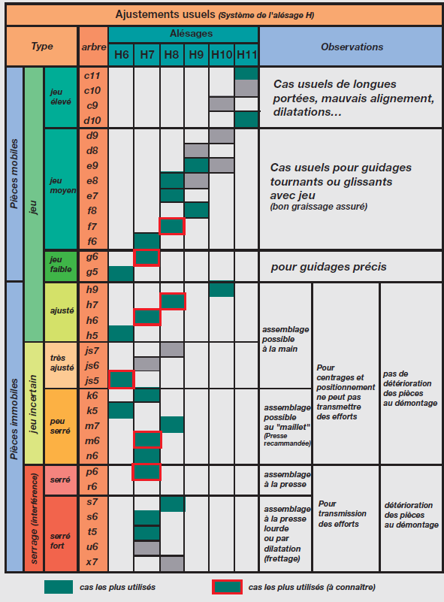

COUSSINET CYLINDRIQUE FRITTE
Extrait catalogue TRI Distribution

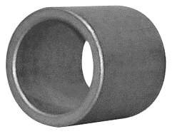
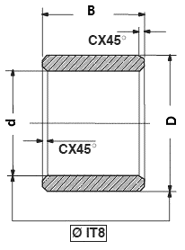

Exemple de désignation :
Coussinet cylindrique fritté, d x D x B

ECARTS LIMITES ISO DES ARBRES ET DES ALESAGES
Extrait du Guide du Dessinateur Industriel

Température de référence : 20°C Valeurs des écarts donnés : en μm
ARBRES | COTE NOMINALE (mm) | f6 | g6 | h6 | j6 | k6 | m6 | n6 | p6
 | De 3 à 6 inclus | -10 | -4 | 0 | 6 | 9 | 12 | 16 | 20
 |  | -18 | -12 | -8 | -2 | 1 | 4 | 8 | 12
 | De 6 à 10 inclus | -13 | -5 | 0 | 7 | 10 | 15 | 19 | 24
 |  | -22 | -14 | -9 | -2 | 1 | 6 | 10 | 15
 | De 10 à 18 inclus | -16 | -6 | 0 | 8 | 12 | 18 | 23 | 29
 |  | -27 | -17 | -11 | -3 | 1 | 7 | 12 | 18
 | De 18 à 30 inclus | -20 | -7 | 0 | 9 | 15 | 21 | 28 | 35
 |  | -33 | -20 | -13 | -4 | 2 | 9 | 15 | 22

ALESAGES | COTE NOMINALE (mm) | F7 | G7 | H7 | J7 | K7 | M7 | N7 | P7
 | De 3 à 6 inclus | 22 | 16 | 12 | 6 | 3 | 0 | -4 | -8
 |  | 10 | 4 | 0 | -6 | -9 | -12 | -16 | -20
 | De 6 à 10 inclus | 28 | 20 | 15 | 8 | 5 | 0 | -4 | -9
 |  | 13 | 5 | 0 | -7 | -10 | -15 | -19 | -24
 | De 10 à 18 inclus | 34 | 24 | 18 | 10 | 6 | 0 | -5 | -11
 |  | 16 | 6 | 0 | -8 | -12 | -18 | -23 | -29
 | De 18 à 30 inclus | 41 | 28 | 21 | 12 | 6 | 0 | -7 | -14
 |  | 20 | 7 | 0 | -9 | -15 | -21 | -28 | -35

DEFINITION D’UN TROU OBLONG
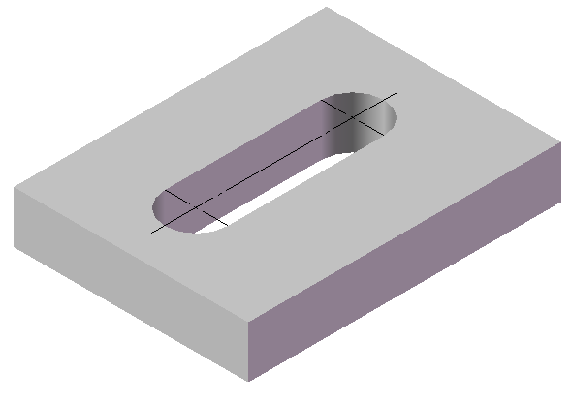
Longueur
R
largeur
Axe gauche du trou oblong
Un trou oblong est déterminé par sa longueur, sa largeur et le rayon des demi-cercles.
Si la valeur de la cote d’un rayon se déduit des valeurs d’autres cotes, mettre uniquement le symbole R.

IMPLANTATION DES VIS - LONGUEUR DES TARAUDAGES
Extrait du Guide du Dessinateur Industriel

d (mm) | p | q |  | d | p | q
1,6 | j+1,5 | j+3 |  | 10 | j+6 | j+14
2,5 | j+1,5 | j+4 |  | 12 | j+7 | j+16
3 | j+2 | j+5 |  | 16 | j+8 | j+20
4 | j+2,5 | j+6 |  | 20 | j+10 | j+25
5 | j+3 | j+8 |  | 24 | j+12 | j+25
6 | j+4 | j+10 |  | 30 | j+14 | j+30
8 | j+5 | j+12 |  | 36 | j+16 | j+36
Pour une vis, l’implantation j doit être au moins égale aux valeurs suivantes :
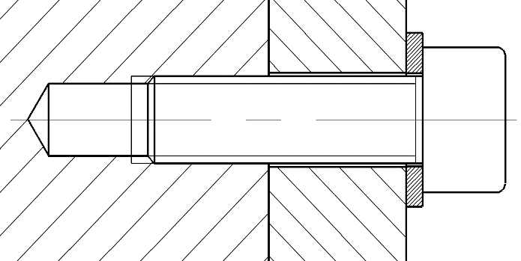
q
p
j
- Métaux durs :
j ≥ d

- Métaux tendres :
j ≥ 1,5 x d

CATEGORIES D’ACIERS
Extrait du Guide du Dessinateur Industriel

Ancienne norme | Norme  actuelle | REMARQUES
Acier doux
(A 33) | S 185 | Aciers utilisés sans traitement thermique.
(E 24) | S 235
(XC 18) | C 22
Acier mi-dur
(XC 32) | C 30 | Aciers pour traitement thermique  dans la masse.  Trempabilité faible Pièces de faible section
(XC 38) | C 35
(XC 42) | C 40
(XC 48) | C 45
(XC 50) | C 50
Acier dur
(XC 60) | C 60 | Aciers pour traitement thermique  dans la masse.  Trempabilité améliorée par les éléments d’addition Cr, Mo, V Pièces massives.
(38 CD 4) | 37 Cr 4
(34 CD 4) | 34 Cr Mo 4
(42 CD 4) | 42 Cr Mo 4
(35 NDC 6) | 36 Ni Cr Mo16
(50 CV 4) | 51 Cr V 4
Acier extra - dur
(100 C 6) | 100 Cr 6 | Acier à dureté élevée Roulements à billes

VERINS ISO/VDMA DOUBLES EFFETS Ø32 à Ø200 mm
Extrait catalogue Norgren

1 – MODELES STANDARDS
Ø | Ø tige | Raccord | Modèle magnétique | Modèle non magnétique | Pochette de maintenance
32 | 12 | G1/8 | KA/8032/M/* | KA/8032/* | KQA/8032/00
40 | 16 | G1/4 | KA/8040/M/* | KA/8040/* | KQA/8040/00
50 | 20 | G1/4 | KA/8050/M/* | KA/8050/* | KQA/8050/00
63 | 20 | G3/8 | KA/8063/M/* | KA/8063/* | KQA/8063/00
80 | 25 | G3/8 | KA/8080/M/* | KA/8080/* | KQA/8080/00
100 | 25 | G1/2 | KA/80100/M/* | KA/80100/* | KQA/80100/00
125 | 32 | G1/2 | KA/80125/M/* | KA/80125/* | KQA/80125/00
160 | 40 | G3/4 | KA/80160/M/* | KA/80160/* | KQA/8016000
200 | 40 | G3/4 | KA/80200/M/* | KA/80200/* | KQA/80200/00

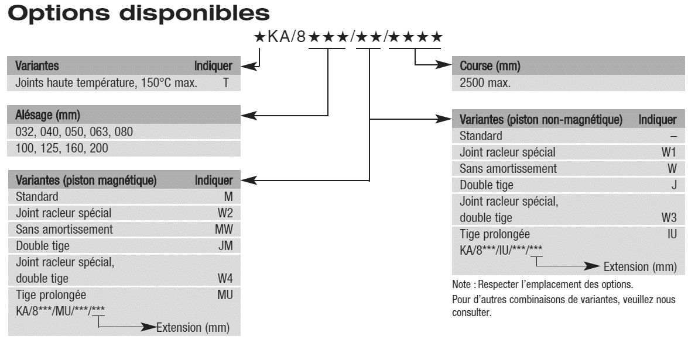
2 – OPTIONS DISPONIBLES

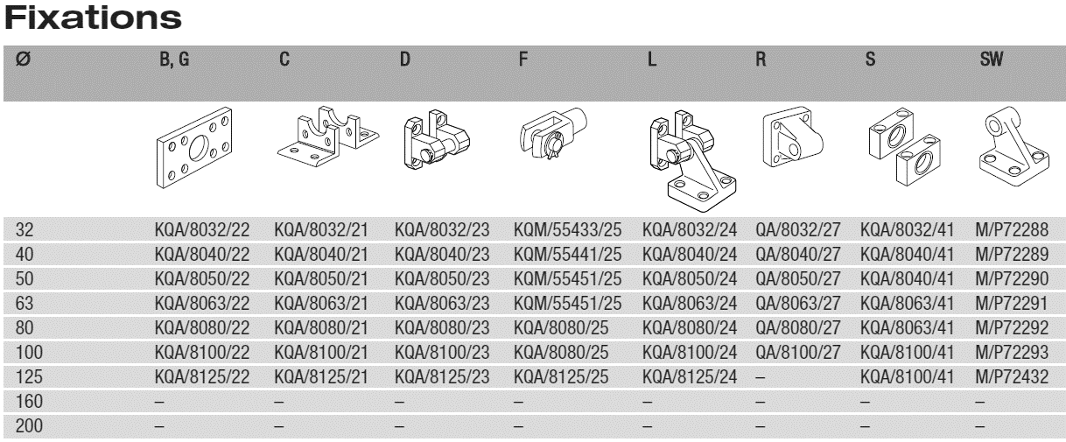
3 - FIXATIONS

FORMES ET POSITIONS DE FONCTIONNEMENT MOTOREDUCTEURS «COMPABLOC»
POUR CARTER A PATTES
Extrait catalogue Leroy Somer

1 – FORME DE FIXATION S

2 – POSITIONS DE FONCTIONNEMENT
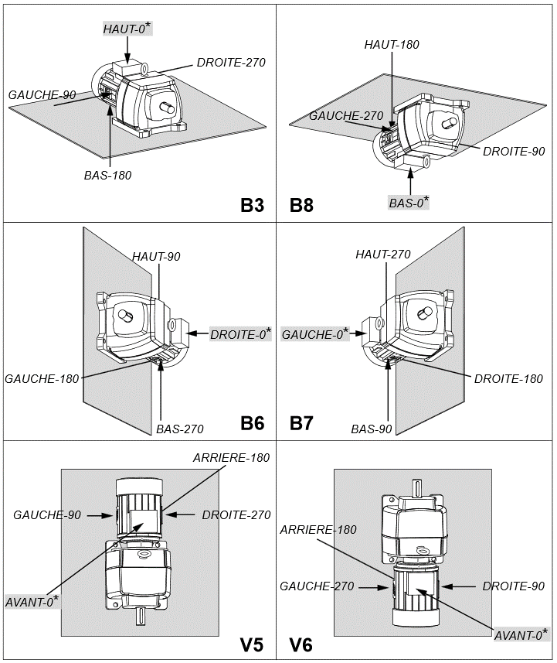

FORMES ET POSITIONS DE FONCTIONNEMENT MOTOREDUCTEURS «COMPABLOC»
POUR CARTER A BRIDE
Extrait catalogue Leroy Somer

1 – FORME DE FIXATION BS, BDn…, BT

2 – POSITIONS DE FONCTIONNEMENT
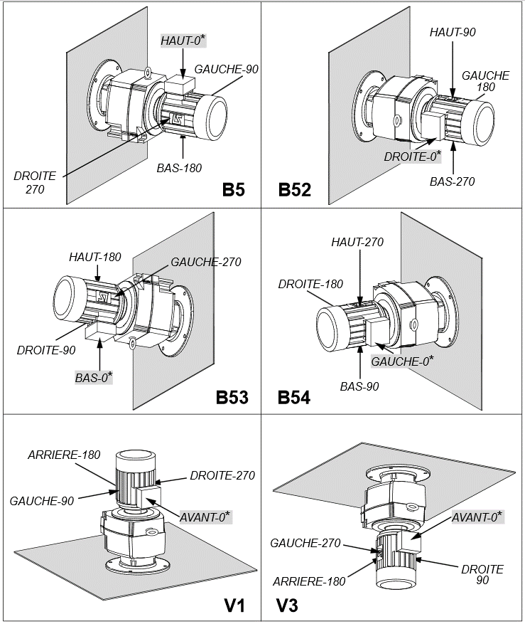

NOMENCLATURE DU SYSTEME D'EJECTION
29 | 2 | vis
28 | 6 | anneau élastique
27 | 4 | vis
26 | 8 | Ecrou H M6
25 | 14 | Rondelle Z 6
24 | 4 | vis
23 | 6 | Rondelle LL 8
22 | 2 | Rondelle Z 8
21 | 8 | Ecrou H FR M8
20 | 2 | Entretoise 1x18x10 | C 40 | Trempe superficielle
19 | 3 | Axe court | 20 NiCr6-25CrMo4 | Trempé dans la masse
18 | 4 | Entretoise 4x14x10 | C 40 | Trempe superficielle
17 | 6 | Galet de centrage | EN AW-2014 | Ajusté collé dans bielle
16 | 4 | Entretoise 22x14x10 | C 40 | Trempe superficielle
15 | 6 | Roulement ISO 15-1981, BS 6267 |  | 6000 2Z - SKF
14 | 2 | Axe long | 20 NiCr6-25CrMo4 | Trempé dans la masse
13 | 1 | Capteur de présence
12 | 1 | Patin | Caoutchouc vulcanisé | Collé sur barre Rep7
11 | 1 | Barre de poussée | EN AW-2014
10 | 1 | Bielle | EN AW-2014
9 | 1 | Bielle | EN AW-2014
8 | 2 | Bielle de guidage | EN AW-2014
7 | 1 | Barre transversale | X 5 Cr Ni 18-10
6 | 1 | Chape rotulée
5 | 1 | Equerre
4 | 1 | Articulation
3 | 2 | Capteur de position
2 | 1 | Vérin D 32 - 80 amortissement
1 | 1 | Bâti | X 6 Cr 17
Rep | Nb | Désignation | Matière | Observation
 |  | NOMENCLATURE EJECTEUR

31 | 2 | Entretoise Nylon | PA 6.6 | SPI162516
30 | 6 | Coussinet cylindrique fritté, 10 x 14 x 14 |  | BNZ101414
29 | 2 | Vis à tête cylindrique à 6 pans creux  ISO 4762 - M6 x 20
28 | 2 | Anneau élastique pour alésage, 26 x 1,2 |  | NF E 22-165
27 | 4 | Vis à tête cylindrique à 6 pans creux  Vis CHC ISO 4762 - M6 x 25
26 | 8 | Ecrou H ISO 4032 - M6
25 | 14 | Rondelle plate ISO 10673 – Type N - 6 | X 5 Cr Ni 18-10
24 | 4 | Vis à tête cylindrique à 6 pans creux  Vis CHC ISO 4762 - M6 x 30
23 | 8 | Rondelle plate ISO 10673 - Type LL - 8 | X 5 Cr Ni 18-10
22 | 2 | Rondelle plate ISO 10673 – Type Z - 8 | X 5 Cr Ni 18-10
21 | 8 | Ecrou HFR ISO 7040 - M8
20 | 2 | Entretoise 10 x 18 x 1 | C 40 | Trempe superficielle
19 | 3 | Axe court | 20 Ni Cr 6 | Trempé
18 | 4 | Entretoise 10 x 14 x 4 | C 40 | Trempe superficielle
17 | 6 | Galet de centrage | EN AW-2014 [AlCu4SiMg]
16 | 4 | Entretoise 10 x 14 x 22 | C 40 | Trempe superficielle
15 | 6 | Roulement BC 10 x 26 x 8 |  | 6000 – 2RS
14 | 2 | Axe long | 20 Ni Cr 6 | Trempé dans la masse
13 | 1 | Capteur de présence
12 | 1 | Patin | Caoutchouc vulcanisé
11 | 1 | Barre de poussée | EN AW-2014 [AlCu4SiMg]
10 | 1 | Bielle d’équilibre | EN AW-2014 [AlCu4SiMg]
9 | 1 | Bielle de guidage | EN AW-2014 [AlCu4SiMg]
8 | 2 | Bielle parallèle | EN AW-2014 [AlCu4SiMg]
7 | 1 | Barre transversale | 36 Ni Cr Mo 16
6 | 1 | Chape rotulée
5 | 1 | Equerre
4 | 1 | Chape
3 | 2 | Capteur de position
2 | 1 | Vérin pneumatique
1 | 1 | Bâti | X 6 Cr 17
Rep | Nb | Désignation | Matière | Observations
 |  |  |  | Le :
Ech.1:1 |  | SYSTEME D'EJECTION | Dessiné par :
A4 |  |  |  | N°:

A INTEGRER

« DESSIN D’ENSEMBLE DE L’EJECTEUR »

